Москалева Наталия Владиславовна
Преподаватель математических дисциплин
ГБ ПОУ «Поволжский государственный колледж»

Изучение математики в системе СПО в соответствии с требованиями ФГОС.
Аннотация.
Автор статьи рассматривает актуальные вопросы математического образования в системе среднего профессионального образования в соответствии с требованиями ФГОС. В статье отмечается, что самое главное состоит в том, что курс математики в среднем профессиональном образовании должен рассматриваться не как самостоятельный учебный предмет, а в первую очередь, как аппарат для широкого применения его в специальных дисциплинах. Задача преподавания математики в связи с этим заключается и в том, чтобы наряду с формированием устойчивых предметных знаний, сформировать и умения применять математические методы для решения профессиональных задач и использовать приемы и методы математического синтеза и анализа в различных профессиональных ситуациях.
Ключевые слова: математическое образование, СПО, компетенция профессионала, требования ФГОС.

Мы живём в обществе, в котором знания становятся капиталом и главным ресурсом экономики, поэтому необходимо предъявлять новые и более жёсткие требования к профессиональной подготовке рабочих кадров. Также не следует упускать из виду, что научно-технический прогресс движется вперёд семимильными шагами, увеличивается многозадачность и сложность оборудования, совершенствуются технологии, электроника и программные комплексы. Всё это требует от будущих специалистов не только глубочайшего знания предметной области, но также творческого, критического и новаторского подхода. Совершенно очевидно, что приоритетной задачей для дальнейшего экономического возрождения и развития России является подготовка технически грамотного квалифицированного кадрового состава, способного выполнить задачи, поставленные макроэкономическими и геополитическими реалиями. Подготовка и формирование конкурентоспособных молодых специалистов является важнейшей жизненной необходимостью, без которой динамичное развитие государства невозможно в принципе. Современные требования к молодым специалистам существенно увеличиваются. Необходимо не только глубоко и качественно освоить профессиональный предмет, но и иметь соответствующее мастерство, творческую составляющую, информационную грамотность, а также мощную психологическую подготовку. Молодёжь должна получать такое профессиональное образование, которое будет позволять ей относительно легко осваивать новые профессии в будущем, образно говоря, профессиональное образование должно стать конвертируемым.
В системе наук математика занимает особое место. Не случайно математическая компетентность в докладе ЮНЕСКО названа в числе ключевых компетенций, которыми должен владеть современный человек.
Нельзя забывать и о вкладе, который вносит изучение математики в развитие познавательных процессов и интеллектуальных возможностей учащихся, в частности, оно тренирует память, гибкость мышления и развивает способность к абстрагированию. Кроме того, изучение математики способствует развитию определенных качеств личности, необходимых современному человеку. Например, умение концентрироваться: ставить цель и последовательно достигать ее. Современное российское общество понимает важность математического образования подрастающего поколения, признает его необходимость. Это отражается в том, что независимо от выбранного профиля образования математика является обязательным предметом на всех этапах среднего и средне специального обучения.
В системе профессиональной подготовки студентов технического профиля среднего профессионального образования математическое образование занимает важнейшее место на всех ступенях обучения. Однако следует отметить, что мотивация к изучению математики, как правило, в колледже значительно ниже, чем в школе или вузе и связано это с рядом причин. Школьники, интересующиеся математикой и занимающиеся ей на профильном уровне при подготовке к ЕГЭ, нацелены на поступление в технический ВУЗ, где математика опять же является одним из центральных базовых предметов. В колледжи чаще всего поступают школьники с относительно слабой подготовкой по математике. Математика — объективно трудный предмет, ее изучение всегда строится с опорой на пройденное ранее, а если это пройденное не усвоено, не осознано, то незнание растет как снежный ком, и изучение математики становится весьма затруднительным, поэтому первоочередная задача преподавателя математики в СПО - предупреждение неуспеваемости учащихся. Кроме того, студенты первых курсов не всегда хорошо представляют себе свою будущую профессию, свою будущую работу и потребность математических знаний в ней, поэтому возникают определенные трудности при обучении математике, особенно на начальном этапе обучения в колледже.
Стандартом ФГОС предусмотрено изучение математики на отделениях технического профиля в течение первых 3 семестров, за время которых учащимся необходимо ликвидировать пробелы в знаниях, усвоить материал старшей школы, а также элементы высшей математики и при этом с каждым годом сокращается количество аудиторных часов, отводимое на изучение, как и время на самостоятельное изучение без руководства преподавателя. Это также требует повышения эффективности проведения аудиторных занятий и организации самостоятельной работы студентов. Для преподавателя математики образовательного учреждения СПО ставятся задачи совершенствования учебного материала, подбора эффективных форм, средств и методов обучения, решение которых обеспечит интенсификацию обучения математики, организацию систематической самостоятельной внеаудиторной работы, профессиональную направленность обучения. И самое главное состоит в том, что курс математики в среднем профессиональном образовании должен рассматриваться не как самостоятельный учебный предмет, а в первую очередь, как аппарат для широкого применения его в специальных дисциплинах. Задача преподавания математики в связи с этим заключается и в том, чтобы наряду с формированием устойчивых предметных знаний, сформировать и умения применять математические методы для решения профессиональных задач и использовать приемы и методы математического синтеза и анализа в различных профессиональных ситуациях. [2]
При изучении и, особенно, при закреплении нового материала очень важно использование задач с практическим содержанием. При решении таких задач не важен метод решения, а важен результат. Этот результат сопоставляется с данными в реальной действительности. К таким результатам можно отнести скорость автомобиля, время изготовления детали на токарном станке с ЧПУ, производительность труда и т.д. Особенно важны для развития пространственного мышления геометрические задачи с практическим содержанием. Решение этих позволяет усилить практическую направленность изучения геометрии, сформировать представления о соотношениях размеров реальных объектов и связанных с ними геометрических величин, повысить интерес, мотивацию и, как следствие, эффективность изучения геометрии. Очень важным инструментом в математическом образовании именно технического профиля могут служить лабораторные работы по математике. Основные темы лабораторных работ могут быть взяты из геометрии. Вычисление площадей поверхности и объемов геометрических фигур, последовательности приближенных вычислений с заданной точностью, позволят изучать объект не только «головой», но и «руками». Главным условием при этом является работа с реальным материалом, в качестве которого можно взять детали, выполненные студентами старших курсов на токарных станках с ЧПУ (тела вращения: конусы, цилиндры), или многогранники, выполненные на фрезерных станках с ЧПУ.
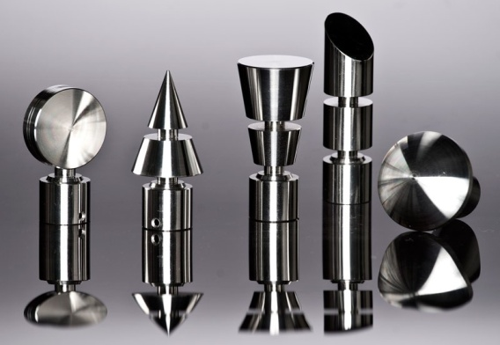 | 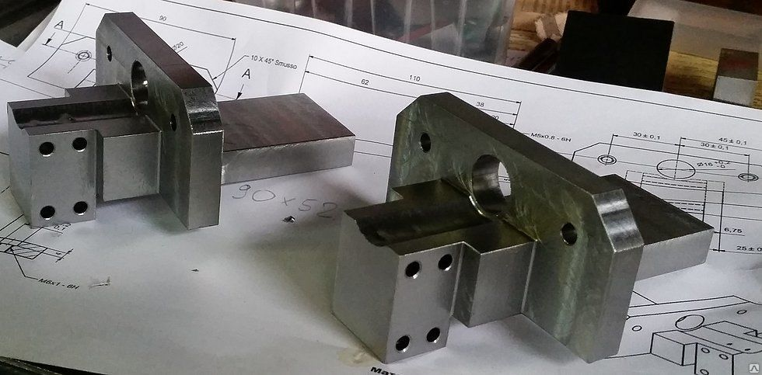
Обучение математике, как впрочем, и любой другой дисциплине, многофункционально. Но у каждого предмета есть ведущая функция — основная цель, ради которой он преподается. Главная функция предмета «Математика» в современном социуме – это общекультурное развитие личности, заключающееся в формировании качеств мышления и способов деятельности, необходимых для полноценного функционирования в обществе. С учетом природы и характера математической деятельности, которую должен выполнять учащийся, эта ведущая гуманитарная функция распадается на целый ряд подфункций. Используемые в математике методы исследования в результате учебной деятельности должны трансформироваться в математический метод мышления. И это одна из основополагающих целей, которая ставится перед учебным предметом «Математика», поэтому требования ФГОС направлены не только на формирование предметных и профессиональных компетенций, но и общих компетенций, как совокупность знаний, способностей, умений и навыков, которые обусловливают познавательную активность обучающихся. Формирование общих компетенций является основой реализации федерального государственного образовательного стандарта нового поколения для учреждений среднего профессионального образования: ОК 1. Понимать сущность и социальную значимость своей будущей профессии, проявлять к ней устойчивый интерес. ОК 2. Организовывать собственную деятельность, выбирать типовые методы и способы выполнения профессиональных задач, оценивать их эффективность и качество. ОК 3. Принимать решения в стандартных и нестандартных ситуациях и нести за них ответственность. ОК 4. Осуществлять поиск и использование информации, необходимой для эффективного выполнения профессиональных задач, профессионального и личностного развития. ОК 5. Использовать информационно-коммуникационные технологии в профессиональной деятельности. ОК 6. Работать в коллективе и команде, эффективно общаться с коллегами, руководством, потребителями. ОК 7. Брать на себя ответственность за работу членов команды (подчиненных), за результат выполнения заданий. ОК 8. Самостоятельно определять задачи профессионального и личностного развития, заниматься самообразованием, осознанно планировать повышение квалификации. ОК 9. Ориентироваться в условиях частой смены технологий в профессиональной деятельности.[2]
Выбор приемов и методов формирования и развития общих компетенций является актуальным и важным для эффективной организации учебной и внеаудиторной самостоятельной деятельности студентов. Традиционный подход к обучению не всегда в полной мере позволяет это реализовать. Для решения этих задач, необходимо в структуру занятия включать активные и интерактивные методам обучения и это еще одна из важнейших задач преподавания математики, которая может быть реализована через подготовку и проведение математических конференций, викторин и квестов, выполнение самостоятельных работ и работ в команде, решения задач по образцу и мозговым штурмом. Эти возможности могут быть ограничены лишь желанием фантазией самого педагога. Главное надо помнить, что «в процессе изучения математики в сознании учащегося формируется математическая картина мира, отражающая представления человека о пространственных формах и количественных отношениях. Математическая культура, как и культура вообще, воспитывается с раннего возраста и на протяжении всей жизни человека и человечества в целом» и необходима каждому специалисту, особенно специалисту технического профиля.[1]

Список источников и литературы:
- Зайниев Р.М. Преемственность математической подготовки в инженерно-техническом образовании. — Казань, 2009. —364с.
- Приказ Минобрнауки России от 18.04.2014 N 350 "Об утверждении федерального государственного образовательного стандарта среднего профессионального образования по специальности 15.02.08 Технология машиностроения" (Зарегистрировано в Минюсте России 22.07.2014 N 33204)

